尊敬的顾客
感谢您使用本公司回路电阻测试仪。在您初次使用该仪器前，请您详细地阅读本使用说明书，将可帮助您熟练地使用本仪器。

我们的宗旨是不断地改进和完善公司的产品，因此您所使用的仪器可能与使用说明书有少许的差别。如果有改动的话，我们会用附页方式告知，敬请谅解！您有不清楚之处，请与公司售后服务部联络，我们定会满足您的要求。

由于输入输出端子、测试柱等均有可能带电压，您在插拔测试线、电源插座时，会产生电火花，小心电击，避免触电危险，注意人身安全！

- 慎重保证
本公司生产的产品，在发货之日起三个月内，如产品出现缺陷，实行包换。一年（包括一年）内如产品出现缺陷，实行免费维修。一年以上如产品出现缺陷，实行有偿终身维修。如有合同约定的除外。
- 安全要求
请阅读下列安全注意事项，以免人身伤害，并防止本产品或与其相连接的任何其它产品受到损坏。为了避免可能发生的危险，本产品只可在规定的范围内使用。
只有合格的技术人员才可执行维修。
—防止火灾或人身伤害
使用适当的电源线。只可使用本产品专用、并且符合本产品规格的电源线。
正确地连接和断开。当测试导线与带电端子连接时，请勿随意连接或断开测试导线。
产品接地。本产品除通过电源线接地导线接地外，产品外壳的接地柱必须接地。为了防止电击，接地导体必须与地面相连。在与本产品输入或输出终端连接前，应确保本产品已正确接地。
注意所有终端的额定值。为了防止火灾或电击危险，请注意本产品的所有额定值和标记。在对本产品进行连接之前，请阅读本产品使用说明书，以便进一步了解有关额定值的信息。
请勿在无仪器盖板时操作。如盖板或面板已卸下，请勿操作本产品。
使用适当的保险丝。只可使用符合本产品规定类型和额定值的保险丝。
避免接触裸露电路和带电金属。产品有电时，请勿触摸裸露的接点和部位。
在有可疑的故障时，请勿操作。如怀疑本产品有损坏，请本公司维修人员进行检查，切勿继续操作。
请勿在潮湿环境下操作。
请勿在易爆环境中操作。
保持产品表面清洁和干燥。
－安全术语
警告：警告字句指出可能造成人身伤亡的状况或做法。
小心：小心字句指出可能造成本产品或其它财产损坏的状况或做法。
TPHL-200A高精度回路电阻测试仪
操作使用手册
目 录

一、产品概述 5
二、用途 5
三、性能特点 6
四、技术指标 7
五、面板结构 8
六、工作原理 8
七、操作方法 9
八、软件操作 20
九、故障现象及排除 27
十、注意事项 27
十一、装箱清单 28
附录一：接触（回路）电阻基本知识 29
附录二：断路器导电接触（回路）电阻标准参考值 30

一、产品概述
目前，电力系统中普遍采用常规的QJ44型双臂直流电桥测量接触电阻，而这类电桥的测试电流仅mA级，难以发现回路导体截面积减少的缺陷。在测量高压开关导电回路接触电阻时，由于受触头之间油膜和氧化层的影响，测量值偏大若干倍，无法真实的反映接触电阻值。为此，电力部标准SD301—88《交流500kV电力设备交接和预防性试验规程》和新版《电力设备预防性试验规程》作出对断路器、隔离开关接触电阻的测量电流不小于直流100A的规定，以确保试验结果准确。
本仪器是根据中华人民共和国最新电力执行标准DL/T845.4-
2004，采用高频开关电源技术和数字电路技术相结合设计而成。它适用于开关控制设备回路电阻的测量。其测试电流采用国家标准推荐的直流100A和200A。可在电流100A、200A的情况下直接测得回路电阻，最后的测试结果用大屏幕液晶LCD显示，并有数据存储、输出打印、时间设置等功能。另有50A、150A档位供用户选择。该仪器测量准确、性能稳定，符合电力、供电部门现场高压开关维修和高压开关厂回路电阻测试的要求。

二、用途
适用于高压开关接触（回路）电阻的高精度测量，同样适用于其它需要大电流、微电阻测量的场合。

三、性能特点
- 大电流：采用最新开关电源技术，能长时间连续输出大电流，克服了脉冲式电源瞬间电流的弊端，可以有效的击穿开关触头氧化膜，得到良好的测试结果。
- 高稳定性：在严重干扰条件下，液晶屏最后一位数据能稳定在±1个字范围内，读数稳定，重复性好。
- 高精度：采用双路高速16位Σ－ΔAD采样，最新数字信号处理技术，最高分辨力达到0.01μΩ，是目前国内唯一能达到0.01μΩ分辨力且十分稳定的接触电阻测试仪，性能超过了进口大电流微欧计。
- 智能化：使用进口高性能CPU，测量时系统根据信号大小自动切换量程，确保了该产品的测试准确度。过温保护电路能够在仪器超过设定温度时自动停止输出电流，确保仪器的安全使用。
- 高品质：关键部件全部采用进口元件，通过巧妙设计的温度补偿电路有效的消除环境温度对测量结果的影响，军品接插件的使用增强了抗振性能。
- 功能强大：电流可在50A，100A，150A，200A中自由选择，测试时间可在5s~599s内任意设定，克服了其他同类仪器无法设定测量时间或连续工作时间过短的缺陷，远远超过了其他同类仪器的性能。
- 人机界面友好：通过旋转鼠标输入数据，方便快捷，可以自主设置仪器日期、时间，实时保存测量数据，即时打印测量结果。
- 多种通信方式：能够通过RS232串口(9针)或USB数据线与计算机通信，将测量数据上传至计算机，供试验人员进一步分析处理。
(9)使用方便：体积小、重量轻，便于携带。

四、技术指标
- 测量范围：0～2999.9μΩ
- 分辨力：0~99.99，0.01μΩ；
100.0~2999.9，0.1μΩ
- 测试电流：DC50A、100A、150A、200A 四档固定输出
- 测量精度：±(0.5% rd+2d)
- 连续工作时间：5s~599s
- 显示方式：大屏幕中文液晶显示
- 通信方式： USB或RS232串口
- 工作电源：AC220V±10% 50Hz
- 整机功率：1200W
- 最大存储记录：200条
- 工作环境：温度－10℃～40℃ 湿度≤80 %RH
- 体 积：380×300×260 mm³
- 重 量：8kg（不含附件）

五、面板结构
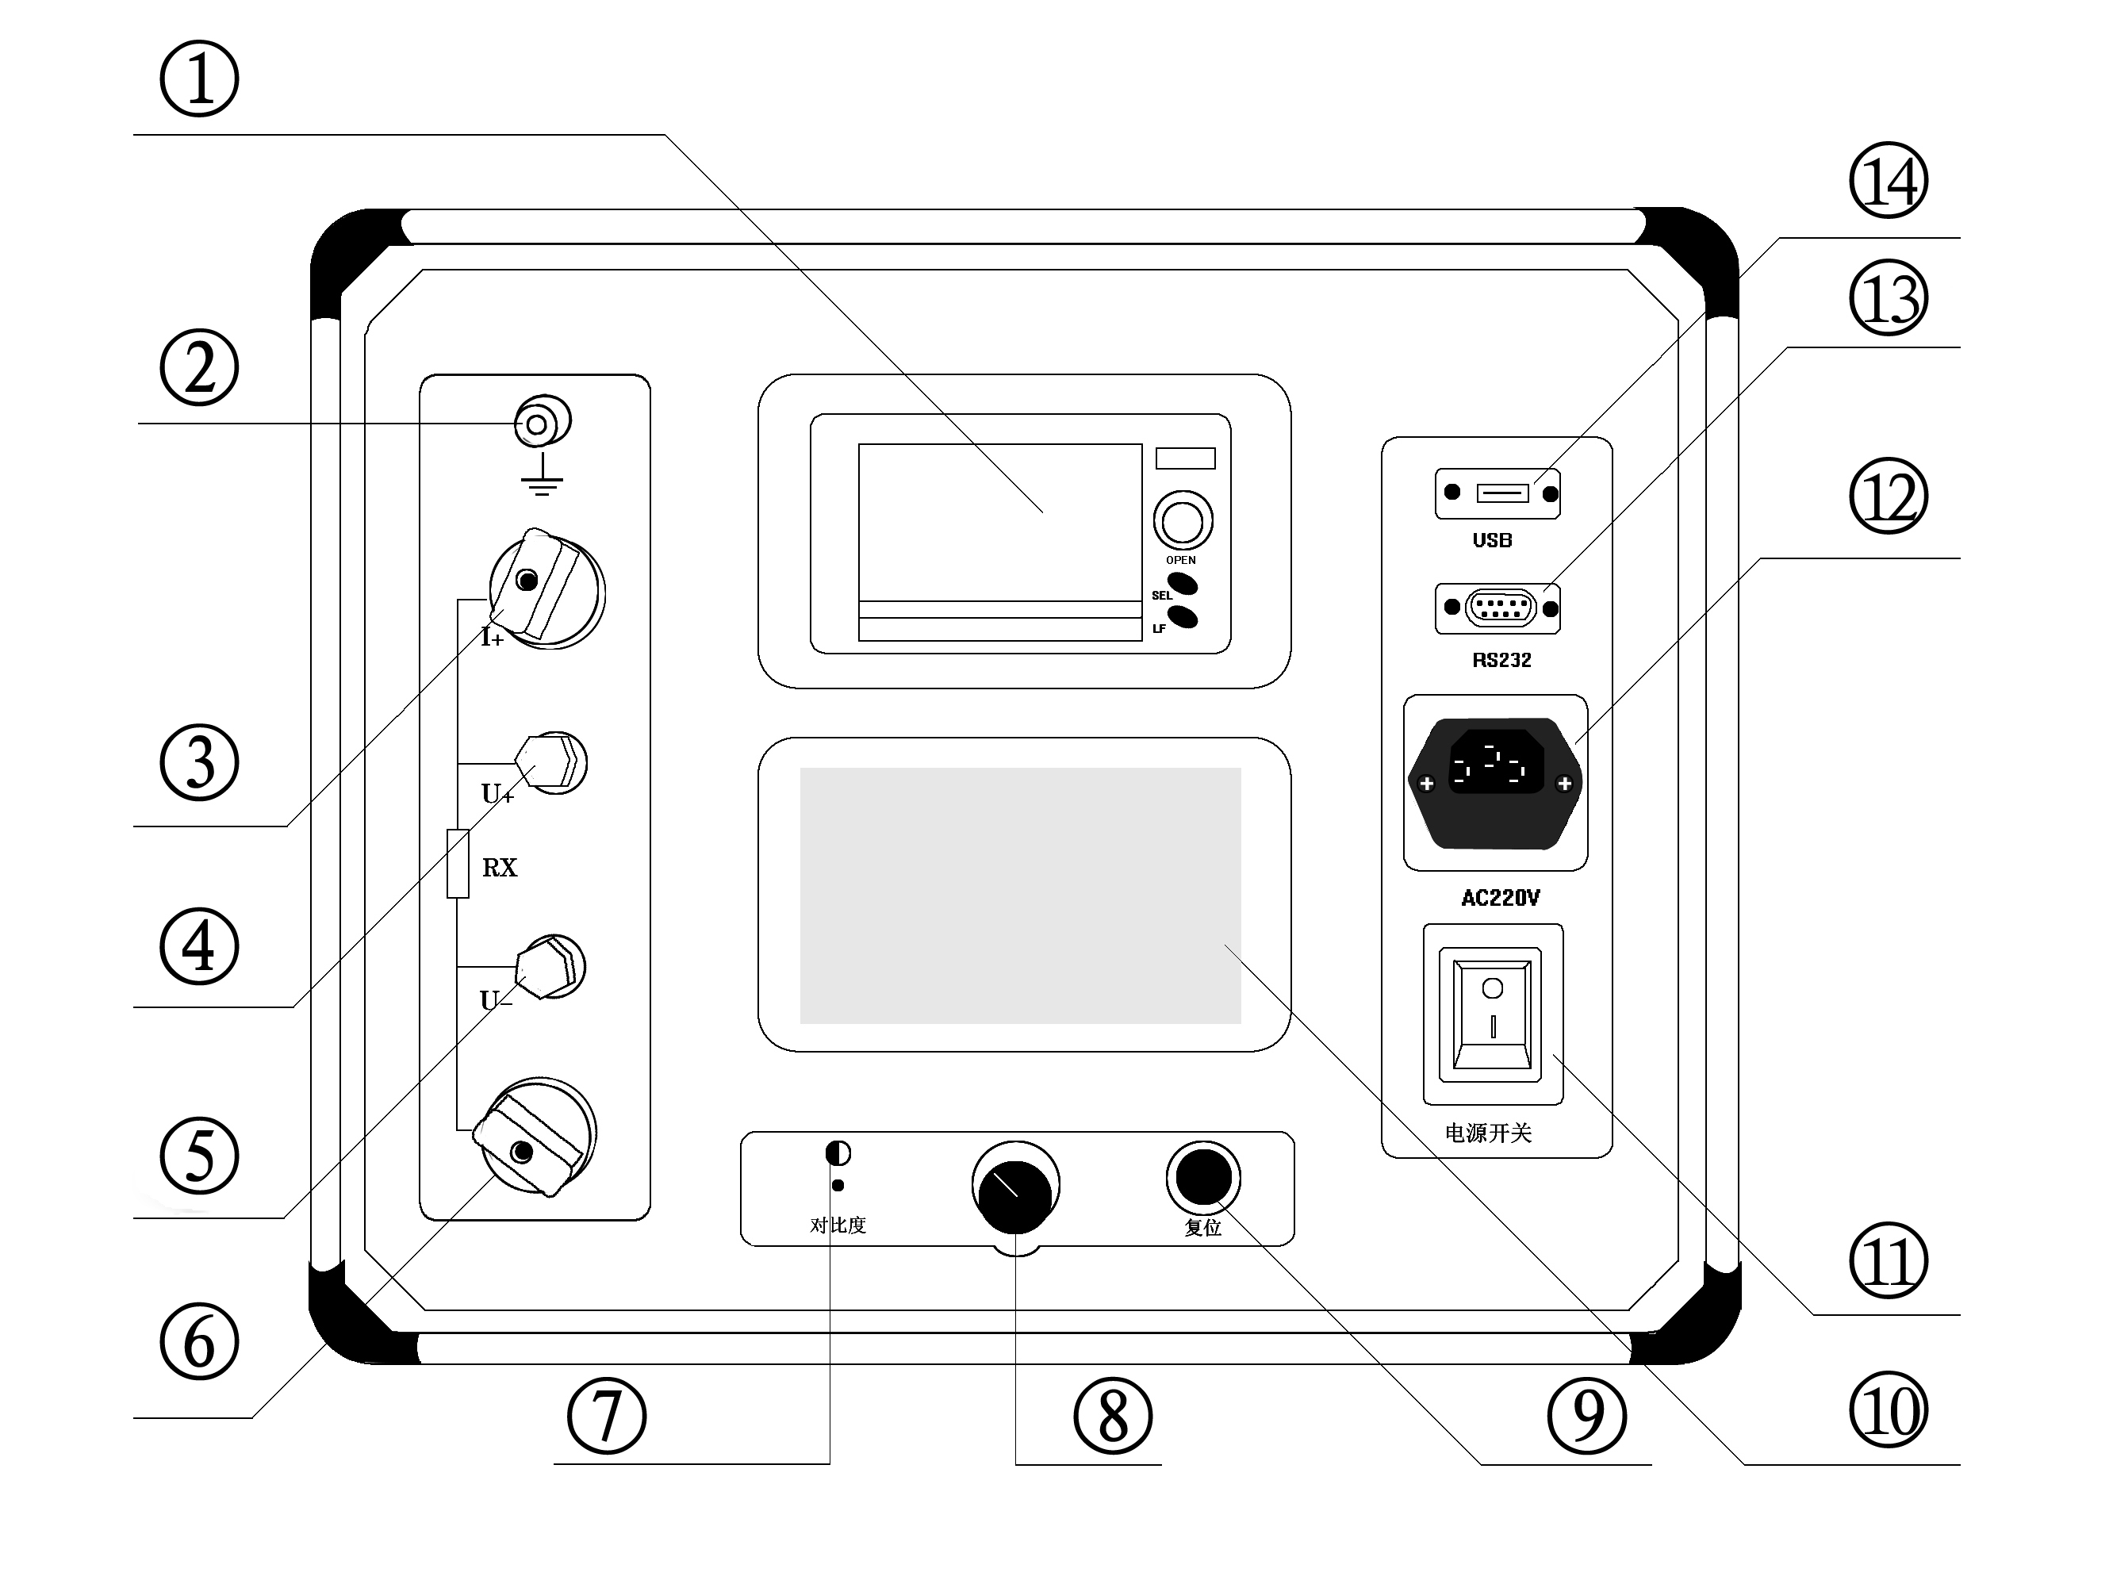
图1 面板布局图
1、打印机 | 2、接地柱 | 3、电流输出I＋
4、测量输入V＋ | 5、测量输入V－ | 6、电流输出I－
7、对比度调节 | 8、旋转鼠标 | 9、复位按钮
10、液晶屏 | 11、电源开关 | 12、电源插座
13、RS232接口 | 14、USB接口

六、工作原理
本仪器采用电流电压法测试原理，也称四线法测试技术，原理方框图见图2。
图2 测试原理图
电流源输出恒定电流流过标准电阻R₀和待测电阻Rx。采样标准电阻R₀上的电压信号U₀，经滤波放大处理后送入AD转换为数字量，进而计算出电流值I，见公式（1）。同样，采样待测电阻Rx上的电压信号Ux，经滤波、多级放大处理后送入AD转换为数字量，通过公式（2）计算出电阻值Rx。
$I=\frac{U_{0}}{R_{0}}$ （1）
$R_{x}=\frac{U_{x}}{I}$ （2）

七、操作方法
1、液晶显示说明
本仪器采用240×128高分辨率灰色背光液晶显示屏LCD，即使在强烈日光下也能清晰显示。参数设置及试验结果均显示在 LCD屏上。全汉字操作界面，图形清晰，美观，易于操作。
2、旋转鼠标使用说明
旋转鼠标的功能类似计算机上使用的鼠标， 它有三种操作： “左旋”，“右旋”，“点击选定”。通过鼠标的这三种操作可以实现移动光标、数据输入和操作选定等功能。
移动光标：通过左转或右转旋转鼠标来移动光标，将光标移动到所要选择的选项上，“点击”旋钮即可选定此项。
数据输入：当需要修改或者输入数据时，将光标移动到需要修改数据的选项上，点击鼠标，即进入数据的修改操作（光标缩小至被修改的这一位上），左旋或右旋鼠标即进行该位的增减操作，点击鼠标确认该位的修改。旋转鼠标进入下一位的修改。逐位修改完毕后，光标增大为全光标，即退出数据的修改操作，此时可通过旋转鼠标将光标移走。
3、正确接线
按图3所示接线方法正确接线。
图3 四端子接线图
注意: ①仪器面板与测试线的连接处应扭紧，不得有松动现象。
②应按照四端子法接线，即电流线应夹在被试品的外侧，电压线应夹在被试品的内侧，电流与电压必须同极性。
4、开机
确认测试线接线无误后，接入220V交流电源，合上电源开关，仪器进入开机状态。开机时，蜂鸣器短时响，表示系统开机。
5、主界面
打开电源开关，系统进入主界面，如图4所示。
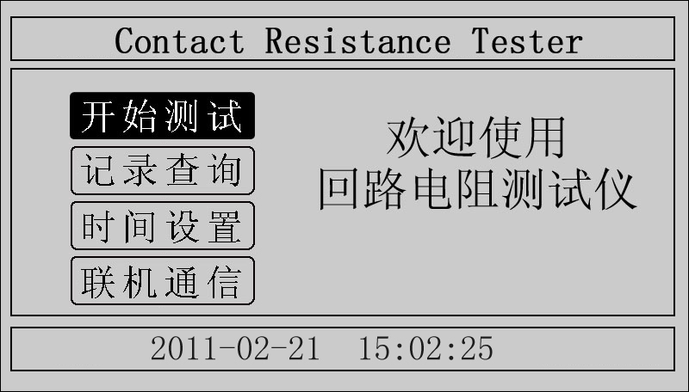
图4 主界面
移动光标，可在“开始测试”、“记录查询”、“时间设置”、“联机通信”中任意切换。主界面下方显示系统当前时间。
6、测试菜单界面
在主界面中选中“开始测试”项，点击鼠标，仪器进入测试菜单界面，如图5所示。默认测试电流为200A，测试时间为10s。
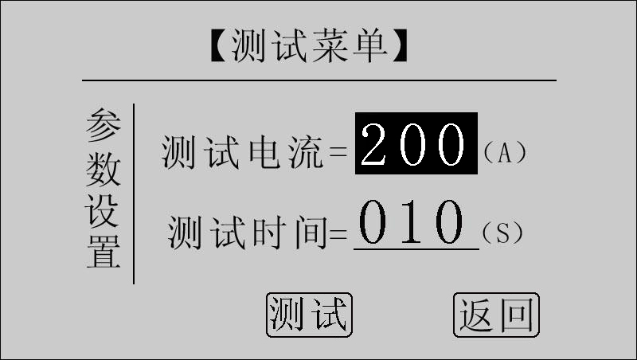
图5 测试菜单界面
在“测试电流”位置点击鼠标，电流值可在50A，100A，150A，200A之间任意切换；旋转鼠标到“测试时间”位置，使用旋转鼠标输入数据，可设定测试时间。注意：测试时间设定范围：5s~599s，超出该范围系统返回默认值：10s。为了保证测试结果更加准确，推荐测试时间采用默认值10s。
点击“测试”项，系统进入“测试结果”界面。
点击“返回”项，系统返回上一界面。
7、测试结果
在“测试菜单”中点击“测试”项进入“测试结果”界面，如图6所示。界面上依次显示电阻值、测试电流值和测试时间。注意：此时电流线上有大电流流过，切不可将电流线强行拔掉，否则可能对操作人员和仪器造成伤害。
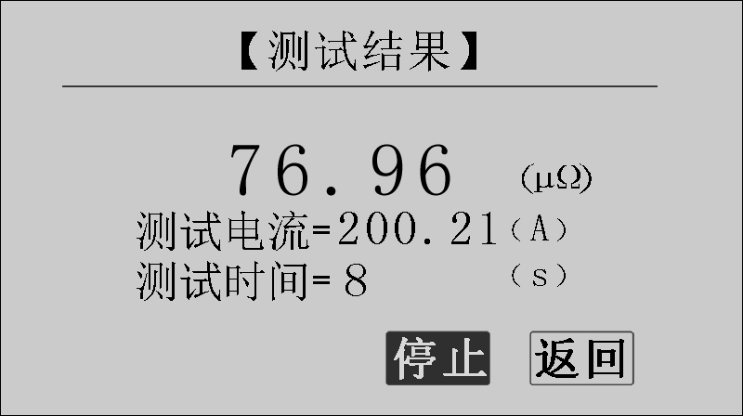
图6 测试结果—正在测试
正在测试时，系统显示“停止”，“返回”项。点击“停止”，系统停止计时，电流停止输出。点击“返回”，系统停止计时，电流停止输出并返回上一界面。注意：开始测试的前几秒，由于电流冲击和电容充电，测试结果不稳定，5s后测试结果就会稳定下来，用户即可记录数据。
计时时间到自动停止电流输出。
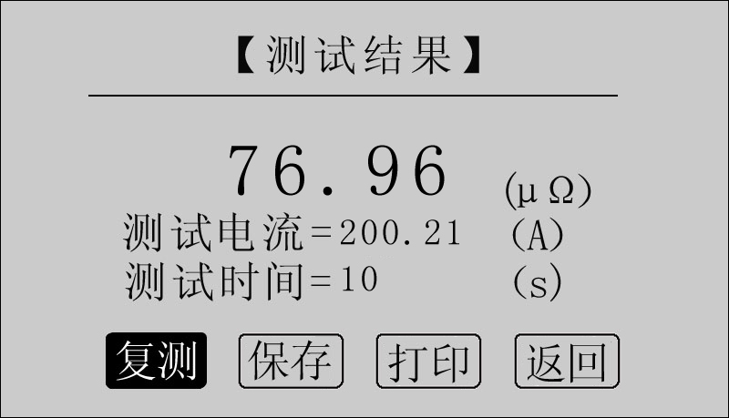
图7 测试结果—测试结束
点击“复测”项，系统以设定好的参数对电阻重复测量一次。
点击“保存”项，系统进入“保存测试结果”界面。
点击“打印”项，系统将打印包括样品编号、测试时间、测试电流、电阻值、测试日期在内的所有信息。
点击“返回”项，系统返回上一界面。
若测量值超出测量范围，液晶屏显示“超出测量范围”，如图8所示，同时蜂鸣器报警。此时电流仍在输出，直到计时结束。
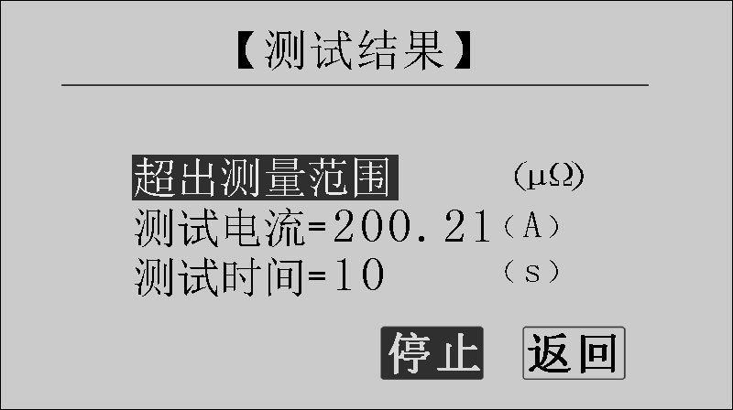
图8 测试结果—超出测量范围
8、保存测试结果
在“测试结果”界面点击“保存”按钮，系统进入“保存测试结果”界面，如图9所示。
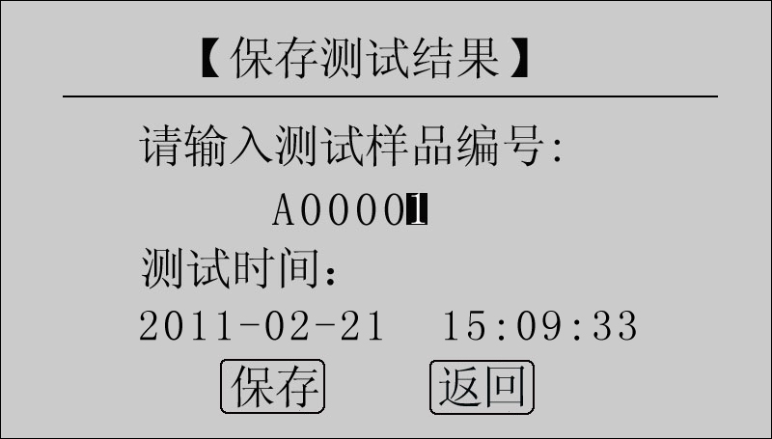
图9 保存测试结果
使用鼠标输入样品编号，点击“保存”项，测试结果将被保存到I²C存储器中，保存界面如图10所示；点击“返回”项，系统返回上一界面。

图10 保存中
本仪器最多能存储200条记录，若存储记录数超过200条，系统提示“内存已满请删除”，如图11所示。在记录查询界面即可完成单条或全部记录删除。

图11 内存已满请删除
9、记录查询
在“主界面”点击“记录查询”，系统进入“记录查询”界面，如图12所示。
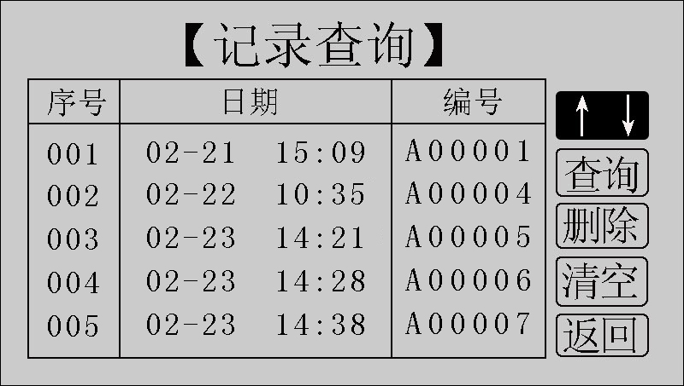
图12 记录查询
点击“↑↓”，旋转鼠标，选择需要查询的记录序号，如图13所示。
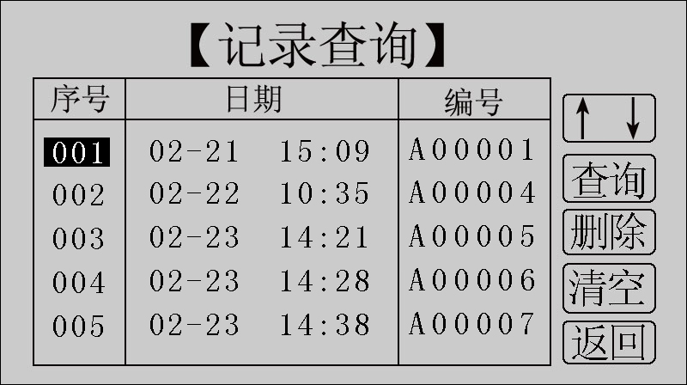
图13 记录查询
在选中的记录上点击鼠标，进入选中记录的操作界面，如图14所示。
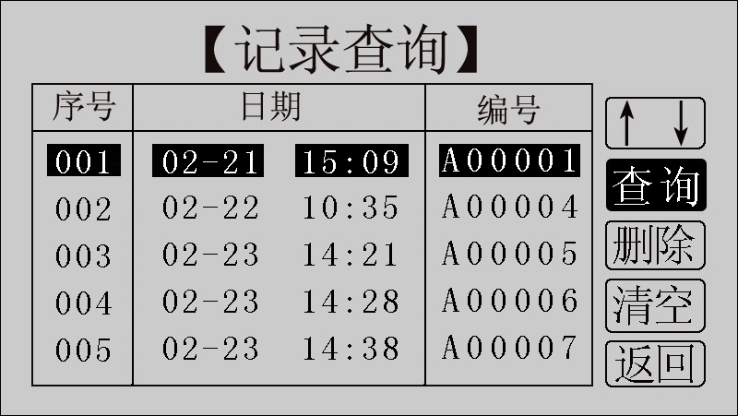
图14 记录查询
可以对选中的记录进行查询，删除，所有记录清空，返回。
点击“查询”，系统显示该条记录的详细信息，如图15所示。
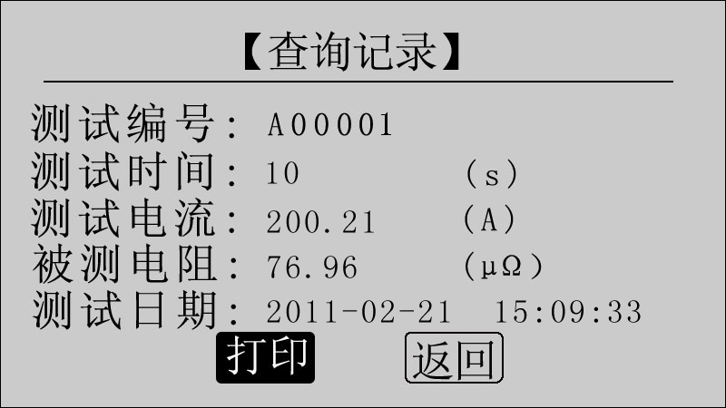
图15 查询记录
点击“打印”即可打印该条记录，打印结果如图16所示。点击“返回”，返回上一界面。

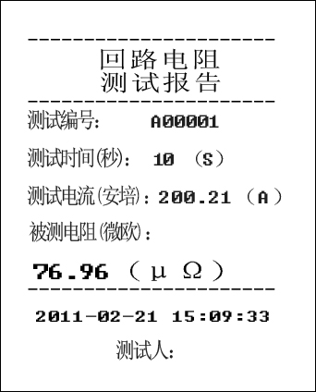
图16 打印报告
点击“删除”，系统提示“是否删除？”， 如图17所示。点击“确定”删除该条记录；点击“取消”，返回上一界面。
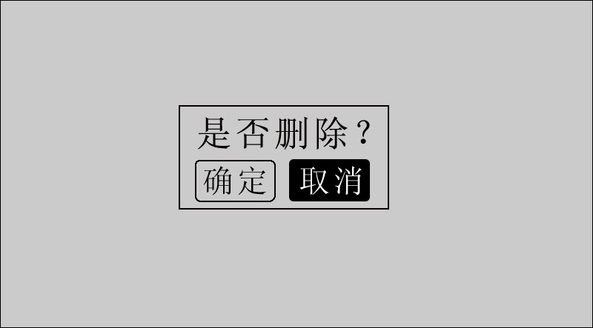
图17 是否删除
点击“清空”，系统提示“是否清空？”， 如图18所示。点击“确定”清空所有记录；点击“取消”，返回上一界面。
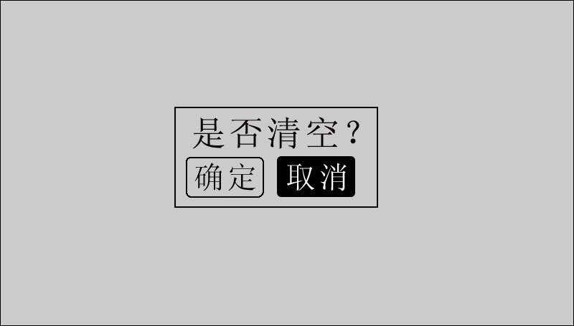
图18 是否清空
点击“返回”，系统返回主界面。
10、时间设置
在主界面下点击“时间设置”，进入“时间设置”界面，如图19所示。
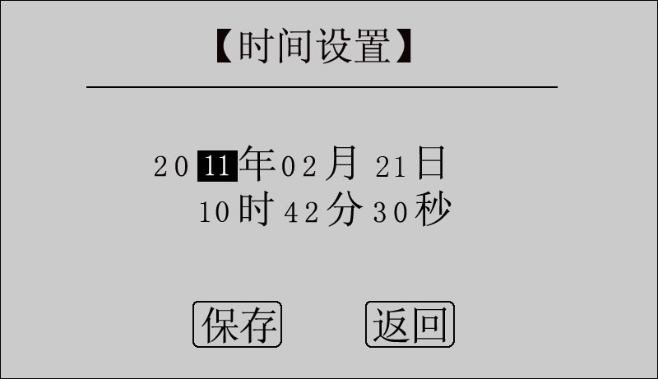
图19 时间设置
移动光标到需要修改日期和时间的位置上，使用鼠标输入正确的日期和时间值，点击“保存”，系统将保存最新设置的日期、时间值并返回到主界面；点击“返回”，系统返回主界面。
11、通信界面
在主界面点击“联机通信”，系统进入通信界面，如图20所示。注意：通信前请正确安装相应的驱动程序，驱动程序安装步骤详见软件操作部分，并确认已将仪器和计算机通过RS232串口线或USB数据线连接起来。
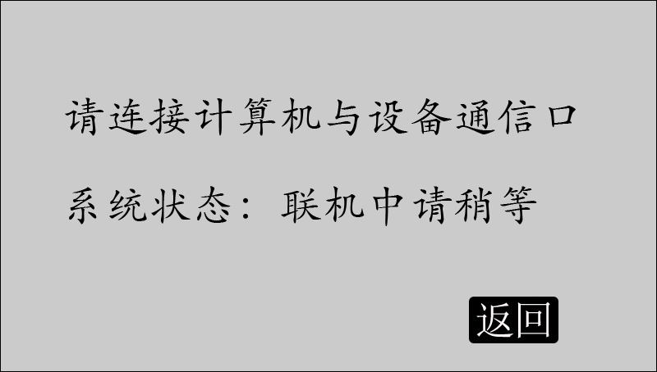
图20 联机通信
12、测量完毕，断开电源开关，将测试线夹收好，放入附件包内。

八、软件操作
本仪器可将测量数据上传至计算机，供试验人员对测量数据做进一步分析和处理。
1、计算机要求
硬件配置：至少赛扬533CPU，512M内存、1G剩余硬盘空间。
软件配置：建议使用Windows2000、XP、Vista操作系统。Windows Office 2000及以上版本（必须包含Word、Excel）。
2、操作步骤
（1）安装驱动程序。打开随机配置的光盘，将“回路安装程序”文件夹复制到计算机。打开“回路安装程序”文件夹，找到setup.exe文件。本程序运行时共需安装三个程序，分别是.NET安装环境、USB转串口驱动程序、回路（接触）电阻测试仪配套工具软件，这三部分程序都打包在setup.exe一个文件中。点击setup.exe安装程序，运行界面如图21所示，首先安装.NET安装环境。
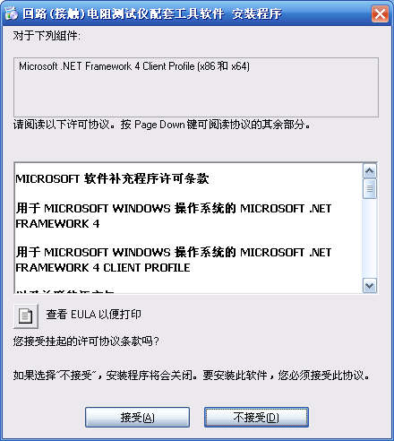
图21 软件安装
点击“接受”，即可安装.NET安装环境。在后面的安装中只需依次点“下一步”即可完成USB转串口驱动程序、回路（接触）电阻测试仪配套工具软件的安装。注意：若杀毒软件提示安装有风险，点击“继续安装”即可。
(2)点击桌面图标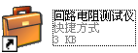，即可运行回路电阻测试仪配套工具软件，如图22所示。
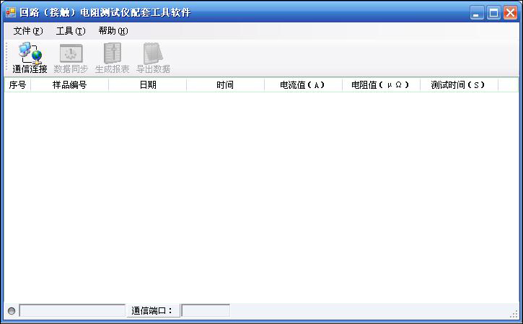
图22 回路电阻测试仪配套工具软件界面
（3）使用随机配置的RS232串口线（9针）或USB数据线将计算机和仪器连接起来。仪器开机，进入通信界面，如图20所示。
（4）通信连接。点击“通信连接”按钮，计算机自动与仪器进行通信连接，如图23所示。联机成功后，窗口下方显示“联机成功”，同时显示对应的通信端口。
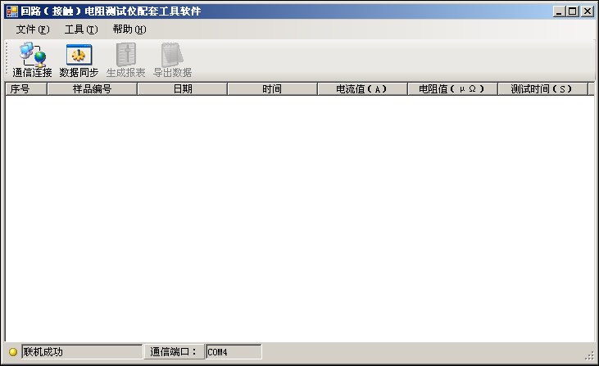
图23 联机成功
（5）数据同步。点击“数据同步”按钮，仪器将存储的历史数据上传至计算机中，如图24所示。数据传送完毕，窗口下方显示“数据同步完成”。
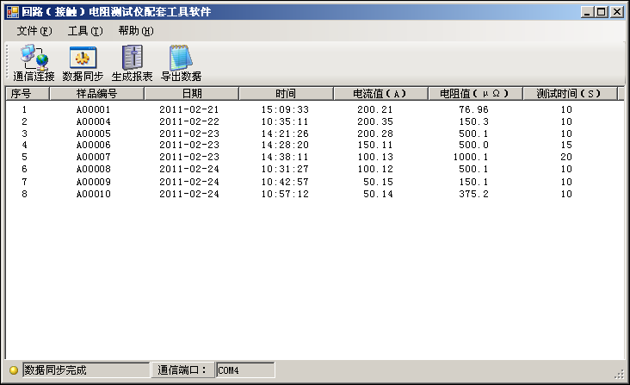
图24 数据同步
（6）生成报表。选中其中一条记录，点击“生成报表”按钮，即可生成该条记录的报表，如图25所示。
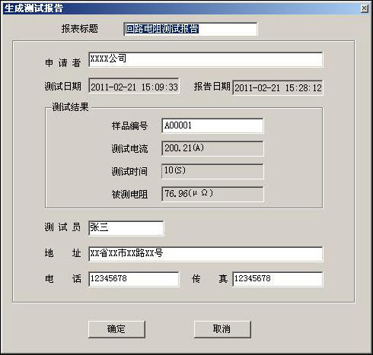
图25 生成报表
可以根据需要修改报表中的标题，申请人等信息。点击确定，即可进入测试报告打印预览页，如图26所示。
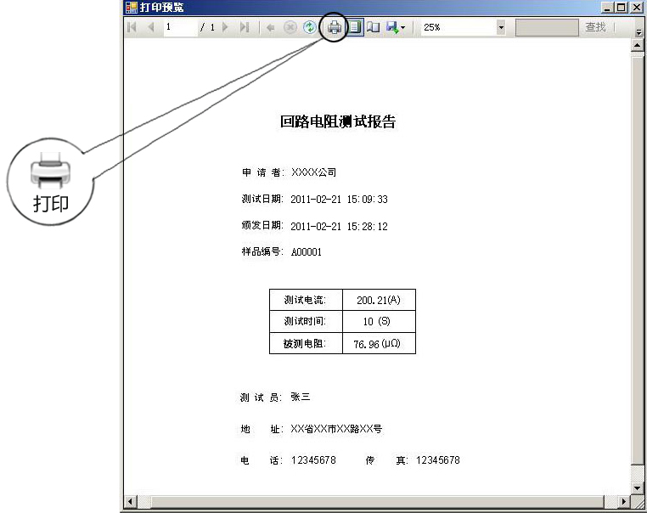
图26 打印预览
点击页面上方打印按钮，即可将当前测试报告打印出来。
（7）导出数据。点击“导出数据”按钮，在“另存为”对话框中输入保存位置，所有数据将以Excel格式保存在计算机中，供试验人员做进一步分析处理，如图27所示。
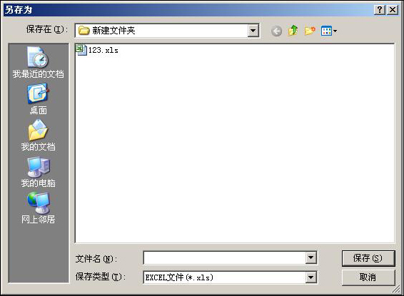
图27 保存数据
打开保存的Excel文件如图28所示。
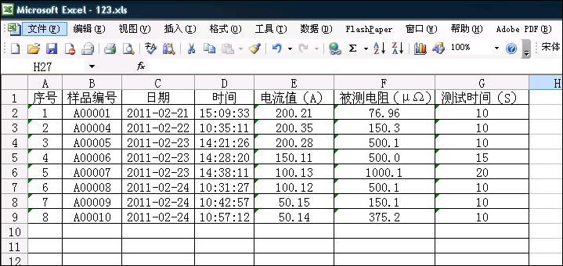
图28 历史数据Excel文件
（8）断开连接。点击工具—>断开连接，将计算机与仪器断开连接，如图29所示。
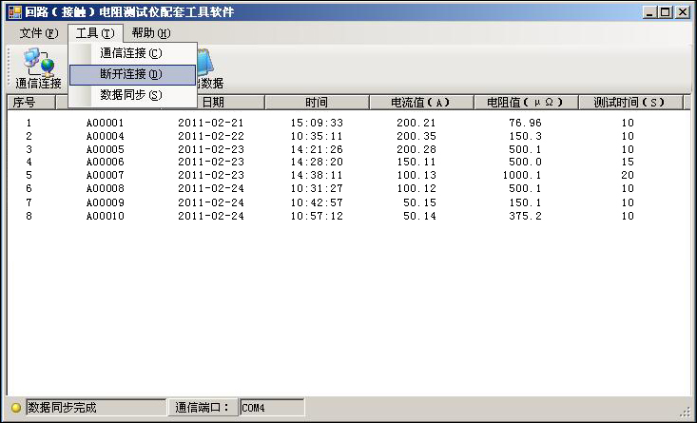
图29 断开连接

九、故障现象及排除
故障现象 | 故障排除
开机后无反应，液晶屏无显示 | 检查有无交流电源
开机后无反应，液晶屏无显示 | 检查电源电缆
开机后无反应，液晶屏无显示 | 检查保险管底座内的保险管是否烧断
测试时电阻值明显偏大或显示为超量程 | 检查被测电阻值是否太大
测试时电阻值明显偏大或显示为超量程 | 检查电压输入线是否接在电流输出线的内侧
测试时电阻值明显偏大或显示为超量程 | 检查测试线极性是否接反
测试时电阻值明显偏大或显示为超量程 | 检查电压输出线有没有接好，被测件接头是否被氧化
旋转鼠标无反应 | 关闭电源重新开机
旋转鼠标无反应 | 按复位键复位仪器
通信不成功 | 检查数据线是否接好
通信不成功 | 检查仪器是否进入联机状态
通信不成功 | 卸载驱动程序后重新安装
通信不成功 | 按复位键复位仪器

十、注意事项
- 使用仪器前请仔细阅读说明书。
- 请按照说明书上正确的接线方法接线。
- 本仪器不得测试带电回路中的回路电阻。
- 仪器在使用中必须可靠的接地。
- 电流线用户不得随意更换。
- 仪器不使用时应置于通风、干燥、阴凉、清洁处保存，注意 防潮、防腐蚀性的气体。

十一、装箱清单
1. 主机 | 1台
2. 专用测试线（大电流线两根，大电流测试夹两个，电压测试线两根） | 1套
3. 接地线 | 1根
4. AC 220V电源线 | 1根
5. USB数据线 | 1根
6. RS232串口数据线 | 1根
7. 10A保险管 | 3个
8. 随机光盘 | 1个
9. 附件包 | 1个
10. 产品说明书 | 1份
11. 打印机说明书 | 1份
12. 打印纸 | 4卷
13. 出厂检验报告 | 1份
14. 合格证 | 1份

附录一：接触（回路）电阻基本知识
- 什么叫接触电阻？
接触电阻是静触头与动触头相互接触时所出现的附加电阻。
- 断路器接触电阻有哪几部分组成？
由动、静触头接触部分的收缩电阻和表面电阻两部分组成。
- 断路器接触电阻不合格的原因？
— 开断较大短路电流时触头烧坏。
— 因机构调整不佳固定不牢，致使行程变化，当超行程严重不合格时，引起接触压力或接触面积的变化。
— 断路器调试安装完后，长期未投入运行，使动，静触头表面氧化，接触表面电阻增大。
— 长期运行使弹簧变形，使接触压力下降。
— 机械部分长期操作后引起的机械磨损。
— 对少油断路器，还可能因绝缘油酸值不合格呈酸性反应，浸蚀触头表面。或油中漂浮杂质，动、静触头之间因开断短路电流后残留的微粒碳质、金属粉末，使接触电阻增大。
- 影响接触电阻的因素？
— 材料性质：硬度、化学性质、金属化合物的机械强度与电阻率。
— 接触形式：点接触、线接触、面接触。
— 接触面状况：当接触面形成氧化膜时（银例外），氧化膜比金属本身的电阻要大得多。
— 接触压力。
— 接触表面的粗糙度。
附录二：断路器导电接触（回路）电阻标准参考值
型 号 | 每相回路电阻  （μΩ） | 型 号 | 每相回路电阻  （μΩ）
SN1-10 | <95 | DW1-60G | 200
SN2-10G | 75 | SW1-110 | 700
SN4-10 | 50—60 | SW2-110I | 180
SN4-20 | 50—60 | SW3-110 | 160
SN4-10G | 20 | SW4-110 | 300
SN4-20G | 20 | SW6-110 | 180—220
SN5-10 | 100 | SW2-220 | 400
SN6-10 | 80 | SW4-220 | 600
SN10-35 | <75 | SW6-220 | <400
DW1-35 | 550 | SW7-220 | <190
DW1-60 | 500 | KW1-220 | 400
DW3-110 | 1100—1300 | KW2-220 | 170
DW2-110 | 800 | KW3-220 | 110
KW1-110 | 150 | KW4-220 | 130
KW3-110 | 45 | DW2-220 | 1520
KV4-110A | 60 | DW3-220 | 1200
DW3-110G | 1600—1800 | SW6-330 | ＞600

